Ai相机计算机设计大赛答辩5.16

1.前端总述
前端技术架构：
（平台）依托androidstudio平台，（框架）采用jetpack compose框架，使用camerx实现图像的采集与拍摄，基于room库搭建本地数据库，（网络）采用retrofit做网络交互，与远程服务器相关联，发送图像关键帧给服务器，接收服务器返回的姿势指导图文。（前端实现）UI / UIState / ViewModel 的分工合理：UI 负责渲染，UIState 存状态，ViewModel 承担业务逻辑与状态桥接。
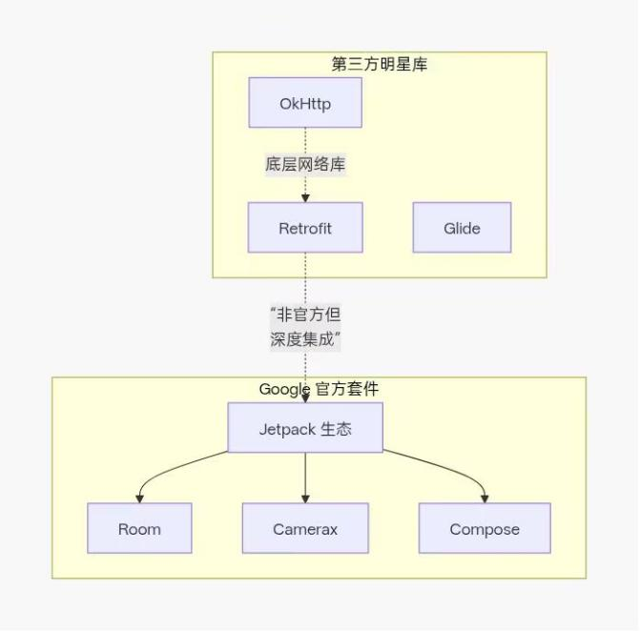
图 1 jetpack/compose/room/retroifit/camerax五者的关系
jetpack/compose/room/retroifit/camerax五者的关系： jetpack总容器，包含ui层工具compose，数据层工具room，硬件层工具camerax；而retrofit虽然不是jetpack一部分，但是与jetpack深度集成，作为网络层工具，是android开发生态重要一环。

- compose讲解：
是android用于构建原生ui的现代式声明工具包。完全用kotlin编写，采用声明式编程范式、ui可以自动响应状态变化，通过组合小部件（如Button、column、box、row）构成复杂的ui。
优势：与他相对的是传统的xml+view开发，所以优势就从两个比较来说。1.声明式开发，代码量减少，2.简化状态管理，消除状态同步问题3.更好的可重用性，能够把组合函数智能重组复用；4.动画支持5.主题和样式的统一管理

- Room讲解：
room框架其实是jetpack compose中的一个持久性库，提供了sqlite上的一个抽象层，能够使得数据库开发更简单，高校、可靠。
优势:1.编译时sql验证，在编译时就会检查sql语句是否正确，并和entity进行映射验证，防止运行时崩溃；2.减少样板代码，采用room库之后，很多代码如打开/关闭数据库，执行查询都不用自己写；3.更好的集成，于livedata、flow无缝衔接4.简化数据库迁移
Room三大组件：entity数据实体、dao访问数据对象、database数据库类
搭建步骤：添加依赖，定义entity、定义dao、定义database、最后直接在viewmodel中通过创建dao、database对象调用dao方法读写数据库。

- Retrofit讲解：
http客户端库。将http api转化为kotlin/java接口，让网络调用简化。
优势：1.api设计简单（核心）：把复杂的网络请求简化为kotlin接口调用

- Camerax讲解：
是google为android相机开发提供的现代化、生命周期感知的jetpack库，简化了相机开发，cameraapi复杂性。
优势：1.api设计简单：preview创建预览，用cameraselector切换前后摄像头，imagecapture调用takepicture拍照，imageanalysis图像分析2.设备兼容性好，适用于不同品牌手机；3.代码简化4.生命周期自动管理：直接绑定cameraProvider绑定生命周期实现自动管理（比如进入后台自动释放相机、返回前台自动打开相机、内存不足释放），

其他：拍摄出来一张照片大概在1-5MB，系统相机拍出来的一般在1-15MB，根据图片的清晰度浮动。

2.前端QA：
Q1：是基于系统相机开发的吗？原因？
感谢评委老师的提问。我们的项目并不是基于系统相机开发的。因为手机产商处于安全性考虑，系统相机相当于处在沙盒状态中，不允许在系统相机的基础上做增量开发。所以，我们是通过androidstudio开发平台，借助了目前非常流行通用的jetpack框架，利用其中的camerax进行图片的拍摄，compose组件搭建前端界面（如column、row、box、icon）,room框架搭建本地数据库，与jetpack深度集成的retrofit作为网络请求工具。

Q2：技术选型：为什么选择compose/camerx/room框架
见上面的他们的优势

Q3：问一些安卓开发的基础概念，如生命周期、四大组件、retrofit具体过程，camerax怎么实现拍照、关键帧捕获，room怎么搭建起来的；stateflow运用；ui/uistate/viewmodel
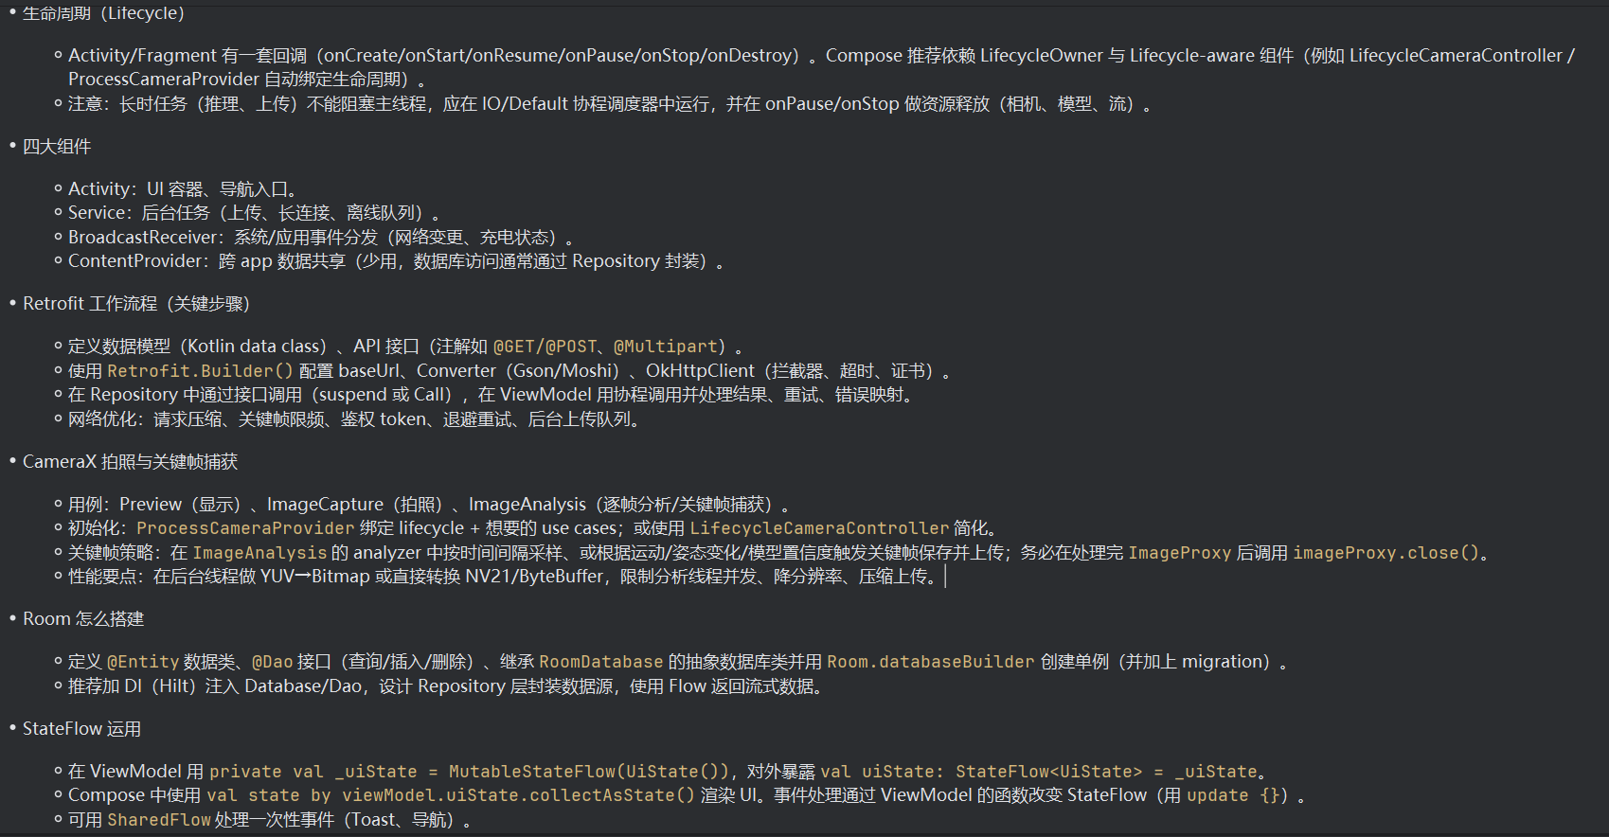
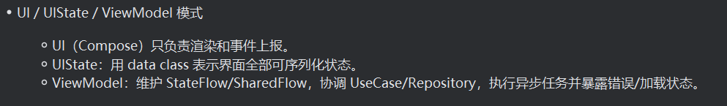

Q4：姿势指导全流程实现
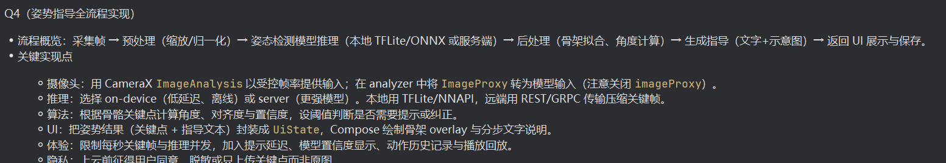

Q5：文案生成全流程实现
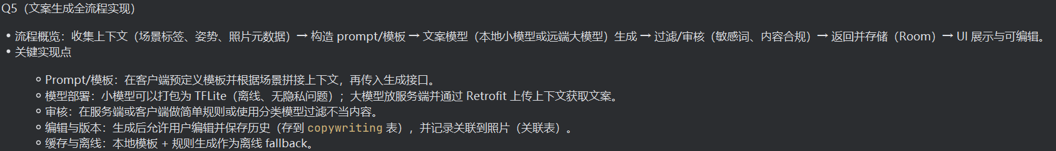

Q6：p图全流程实现
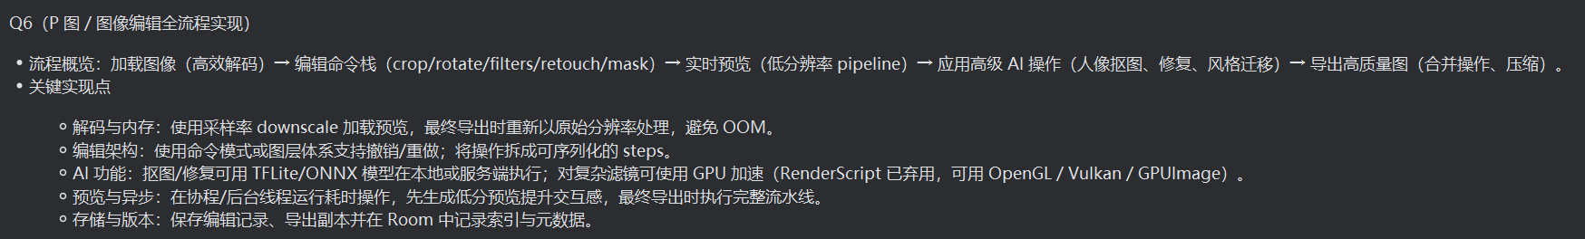

Q7：语音ai模型是什么，搭建流程，调用流程。
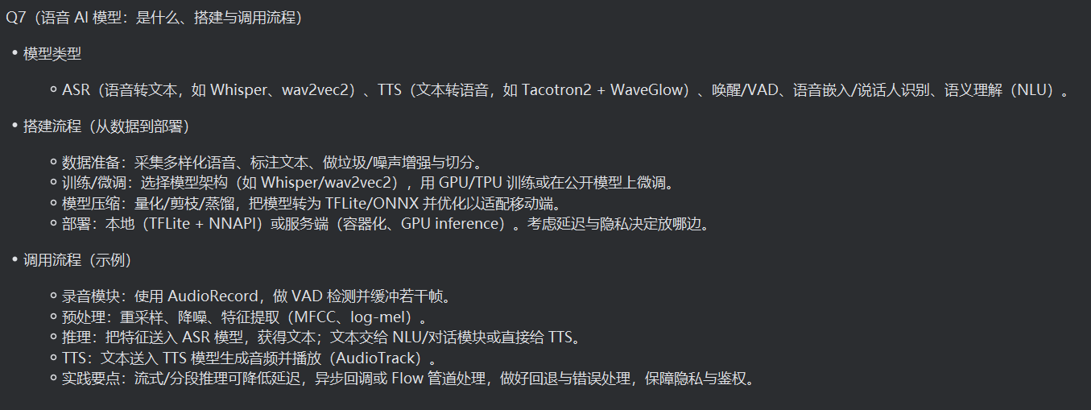

3.总AQ：
Q1：技术选型原因，为什么选择××模型

Q2：项目创新点？

Q3：具体讲解姿势指导、文案生成、p图流程。

Q4：关于姿势指导，如果评委觉得只用一张线稿图来指导拍照，效果不好，文字太多，怎么回答？

Q5：生成一张姿势图的时间是多少，消耗token？（怎么解释时间太长，token消耗问题）

4.技术细节
- 拍照实现
（camerascreen为ui层，还有uistate层，而cameracontroller提供的是调用了camerax的一些方法之后直接提供交互的接口）
状态管理（1.通过简单的remember，mutablestateof，ui界面中组件显示/隐藏remember记住这个变量 by mutableState建立可观察的状态，变化时触发重组 of；2.通过uistate实现状态管理），
对焦/聚焦（通过view里面自带的一个类叫做GestureDetector）
双指变焦：首先，通过previewview层里面的touchlistener监听是否进行，当检测到两个手指，就继续检测他们之间的距离，当距离变化到10，焦距就变化0.05f，焦距变化设置zoom。）
前后摄像头切换（cameraselector）
拍照：
- 初始化相机：cameraprovider托管生命周期，preview提供预览
- 数据采集：调用Imagecapture中的takepicture方法，采集图像数据
- 数据转换：采用imageProxyToBitmap将相机捕获的图像数据（ImageProxy）转换为 Android 常用的图像格式（Bitmap），以便后续处理或显示。
- 为什么要转换
兼容性：
ImageProxy 是 CameraX 的内部数据结构，无法直接用于 UI 显示或图像处理。
Bitmap 是 Android 中通用的图像格式，支持显示、编辑和存储。
后续处理：
转换为 Bitmap 后，可以方便地进行图像处理（如滤镜、裁剪）或保存到本地。
显示需求：
Bitmap 可以直接用于 ImageView 或其他 UI 组件显示，而 ImageProxy 不行。
- 处理的过程是
先把相机捕获的图像数据存储到buffer中，再把缓冲区的数据拷贝到字节数据中，用bitmapFactory中的decodeByteArray解码为bitmap，旋转图片，用bitmap的conpress压缩变成jpg格式。
- 为什么要旋转图片
原因：
相机捕获的图像可能包含旋转元数据（如 EXIF 中的 rotationDegrees），但实际像素数据未旋转。
如果不处理旋转，显示或保存的图像可能是倒置或倾斜的。
- 图片保存
得到bitmap——dispatcher跳转到io线程——生成文件名——设置照片元数据contentvalues——插入mediastore——打开输出流将bitmap转为jpeg写入数据——返回url完成
如果是本地room数据库，流程是：得到一个dababase和dao实例，创建一个照片数据，调用dao插入数据库。
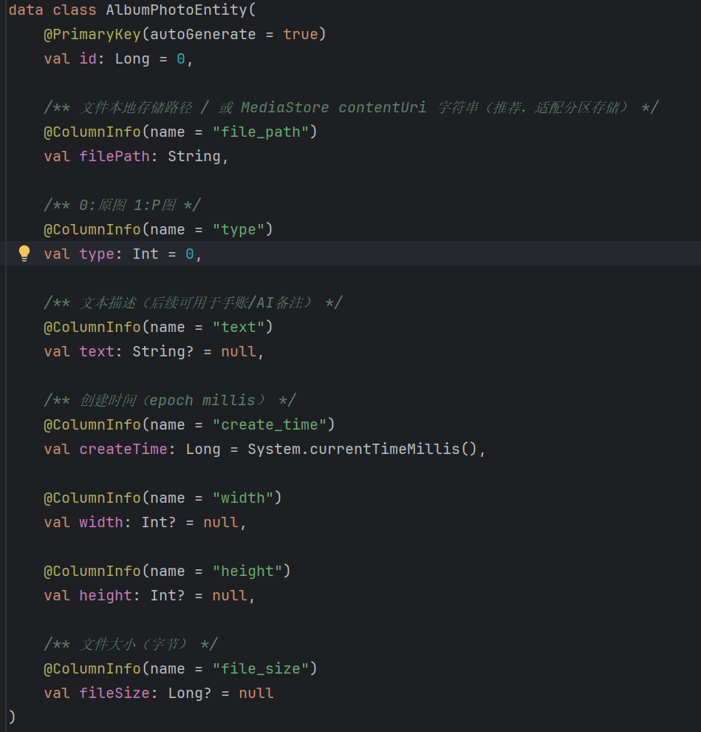
- 图像格式转换
拍照得到的是imageproxy——转为bitmap编辑回显处理——最后转为jpg存储

- 姿势指导交互流程
检查poseLoading是否为false，说明没有在图片上传——dispatcher修改线程——用camerastreamManager对焦、抓帧——得到imageproxy转为jpg——调用ai服务，具体为使用 poseClient.analyzePose(imageFile, resolvedIntent, metaJson, callback) 发起异步请求，传入回调 PoseCallback。成功回调 onSuccess：在主协程里更新 _uiState（poseLoading=false，填充 poseGuideText、poseImageUrl、poseSuggestionText），若开启语音播报则调用 playVoiceAdvice(...)。失败回调 onError：在主协程里把 poseLoading=false 并设置 poseErrorMessage。——

- 语音模块
引入了codec.aar和sparkchain.aar两个包，作用分别是音频编解码、实现asr/tts——对sdk全局初始化，tts的实现还需要初始化audiotrack用来播放——
语音转文字（ASR）流程
创建 ASR 对象并注册回调 AsrCallbacks（onResult/onError）。
调用 mAsr.start(AudioAttributes, null) 开启识别会话。
用 AudioRecord 录音，读取 PCM 数据并调用 mAsr.write(buffer) 发送给 SDK。
停止时调用 mAsr.stop(false) 并释放 AudioRecord。
文字转语音（TTS）流程
创建 OnlineTTS，设置 aue("raw")（返回原始 PCM）。
注册 TTSCallbacks，在 onResult 中拿到 PCM bytes 写入 AudioTrack 播放。
调用 tts.aRun(text) 发起合成，tts.stop() 停止。

- p图
首先构建了前端请求参数对象（含requirement类属性为filter、portrait、background、special）——获取aieditmanager——构造前端请求参数（requirement、jpg、sessionId）——参数校验——创建okHttpClient对象，调用newCall方法，发送请求给服务器——得到url，下载图片
下载图片流程：利用自己写的imageDownloader类，首先由URL.openConnection()得到HttpURLConnection——调用 connection.inputStream 得到的是服务器响应体的 InputStream（也就是下载流），流中是图片的原始字节（JPEG/PNG/...）——先把这个 InputStream 写入本地文件（FileOutputStream），然后用 BitmapFactory.decodeFile(...) 根据文件路径把字节解码为 Bitmap。

- 文案
准备图片输入，支持两种入口：文件列表 writeWithFiles(...) 和 Uri 列表writeWithUris(...)把uri列表写入缓存——参数校验(检查 sessionId、图片数量与文件存在性）——构建上传请求（sessionId,requirement？）——发起网络请求（okHttpClient.newCall(request).enqueue(...) 异步发送。网络超时由 OkHttpClient 配置控制——得到响应结果——回调与清理

说明：1.若是 Uri 上传，临时文件会在回调后删除（tempFiles.forEach { it.delete() }）
2.每张本地 JPG 直接用 File.asRequestBody("image/jpeg") 加入 MultipartBody 的 addFormDataPart("image", fileName, body)。
其它参数（如 sessionId、requirement）作为普通表单字段；若 requirement 是对象，先转 JSON 字符串再发送。
不需要转换图片格式或编码，服务器会收到原始二进制文件流。上传和 IO 在后台线程完成，回调里处理 UI 切回主线程。

另外，手机里图片地址不叫url叫uri（关系是url是uri的一种），手机采用contentUri方案不是互联网协议是安卓内部标识符只能在安卓中用contenttResolver访问，由content://开头

- 数据库
三张数据表，搭建是建立database、dao、entity即可，因为它是声明式，定义类后即可使用
